BỘ KHOA HỌC VÀ CÔNG NGHỆ
CỤC VIỄN THÔNG

THUYẾT MINH

DỰ THẢO QUY CHUẨN KỸ THUẬT QUỐC GIA
VỀ THIẾT BỊ TRUY NHẬP VÔ TUYẾN BĂNG TẦN 6 GHz
National technical regulation
on radio access equipment operating in the 6 GHz band
Ký hiệu: QCVN xxx:2025/BTTTT

HÀ NỘI - 2025

MỤC LỤC

MỤC LỤC 2
DANH MỤC BẢNG BIỂU 4
DANH MỤC HÌNH VẼ 2
DANH MỤC CÁC CHỮ VIẾT TẮT 2
1. Giới thiệu dự thảo QCVN 3
1.1. Tên dự thảo theo đề cương 3
1.2. Mục tiêu 3
1.3. Đặt vấn đề 3
2. Tình hình tiêu chuẩn hoá thiết bị truy nhập vô tuyến băng tần 6 GHz 5
2.1. Tình hình tiêu chuẩn hoá của các tổ chức 5
2.1.1. Viện Tiêu chuẩn Viễn thông Châu Âu ETSI 5
2.1.2. Viện tiêu chuẩn điện và điện từ quốc tế IEEE 8
2.1.3. Liên minh viễn thông quốc tế ITU 10
2.2. Tình hình áp dụng tiêu chuẩn trên thế giới 11
2.2.1. Liên minh châu Âu EU 11
2.2.2. Ủy ban truyền thông liên bang Mỹ FCC 11
2.2.3. Cơ quan truyền thông Hồng Kông OFCA 12
2.2.4. Cơ quan quản lý viễn thông Singapore IDA 12
2.2.5. Một số thiết bị của các hãng sản xuất 16
2.3. Nhận xét 20
3. Tình hình thử nghiệm và quản lý đối với thiết bị truy nhập vô tuyến băng tần 6 GHz tại Việt Nam 20
3.1. Hiện trạng sử dụng tần số 20
3.2. Hiện trạng quản lý 25
3.3. Hiện trạng thử nghiệm 27
3.4. Nhận xét 29
4. Xây dựng dự thảo quy chuẩn kỹ thuật quốc gia về thiết bị truy nhập vô tuyến băng tần 6 GHz 30
4.1. Lựa chọn tài liệu tham khảo 30
4.2. Cách thức xây dựng 31
4.3. Về hình thức trình bày 32
4.4. Tên dự thảo quy chuẩn 32
4.5. Nội dung dự thảo quy chuẩn kỹ thuật 32
4.6. Bảng đối chiếu nội dung dự thảo QCVN với tài liệu tham khảo 32
TÀI LIỆU THAM KHẢO 39

DANH MỤC BẢNG BIỂU

Bảng 1: Các tiêu chuẩn về thiết bị truyền dữ liệu băng rộng do ETSI ban hành 6
Bảng 2: Dải tần hoạt động của thiết bị truyền dữ liệu băng rộng hoạt động trong băng tần 2,4 GHz 7
Bảng 3: Dải tần hoạt động của thiết bị RLAN băng tần 5 GHz 7
Bảng 4: Dải tần hoạt động của thiết bị WAS/RLAN băng tần 6 GHz 8
Bảng 5: Các yêu cầu kỹ thuật cho thiết bị Wi-Fi 2,4 GHz, 5 GHz và 6 GHz quy định trong IMDA TS SRD Issue 1 Revision 3 (09-2023) 13
Bảng 6: Bảng đối chiếu nội dung dự thảo QCVN và tài liệu tham khảo 33

DANH MỤC HÌNH VẼ

Hình 1: Thông số kỹ thuật các thế hệ Wi-Fi 10
Hình 2: Công bố hợp quy thiết bị MacBook M3 Pro hỗ trợ Wi-Fi 6E của Apple 16
Hình 3: Công bố hợp quy thiết bị MacBook M4 Pro hỗ trợ Wi-Fi 6E của Apple 17
Hình 4: Công bố hợp quy thiết bị HP EliteBook 640 hỗ trợ Wi-Fi 6E của HP Inc 18
Hình 5: Công bố hợp quy thiết bị máy tính trạm HP Z2 Tower G9 hỗ trợ Wi-Fi 6E của HP Inc 19

DANH MỤC CÁC CHỮ VIẾT TẮT

CEPT | Ủy ban Châu Âu và Cơ quan Bưu chính và Viễn thông Châu Âu
EC | Ủy ban châu Âu
EEC | Ủy ban viễn thông Châu Âu
ETSI | Viện Tiêu chuẩn Viễn thông châu Âu
E-UTRA | Mạng truy nhập vô tuyến mặt đất UMTS tiến hoá
FCC | Ủy ban Truyền thông Liên bang Mỹ
FDD | Song công phân chia theo tần số
ICT | Công nghệ Thông tin và Truyền thông
IDA | Cơ quan quản lý viễn thông Singapore
IEC | Ủy ban kỹ thuật điện Quốc tế
IoT | Internet vạn vật
ITU | Liên minh viễn thông quốc tế
KHCN | Khoa học và Công nghệ
NR | Mạng vô tuyến thế hệ mới
RLAN | Mạng cục bộ vô tuyến
QCVN | Quy chuẩn Việt Nam
TTTT | Thông tin và Truyền thông
UWB | Băng siêu rộng
VTĐ | Vô tuyến điện
WAS | Hệ thống truy nhập không dây

THUYẾT MINH
DỰ THẢO QUY CHUẨN KỸ THUẬT QUỐC GIA
VỀ THIẾT BỊ TRUY NHẬP VÔ TUYẾN BĂNG TẦN 6 GHz
National technical regulation
on radio access equipment operating in the 6 GHz band

Giới thiệu dự thảo QCVN

Tên dự thảo theo đề cương
Quy chuẩn kỹ thuật quốc gia về thiết bị truy nhập vô tuyến băng tần 6 GHz.
Ký kiệu: QCVN xxx:2025/BKHCN.

Mục tiêu
Từng bước hoàn thiện hệ thống tiêu chuẩn viễn thông.

Đặt vấn đề
Thiết bị truy nhập vô tuyến (hay còn gọi là truyền dữ liệu băng rộng) là các thiết bị sử dụng phổ tần vô tuyến để truyền tải dữ liệu với tốc độ cao trong các ứng dụng như Wi-Fi, Bluetooth, LTE, và các mạng không dây khác. Đây là các thiết bị quan trọng trong việc cung cấp kết nối Internet và hỗ trợ các ứng dụng công nghệ số.
Thiết bị truyền dữ liệu băng rộng đóng vai trò quan trọng trong thúc đẩy chuyển đổi số, kết nối cộng đồng, và hỗ trợ phát triển kinh tế số.
Việc quản lý thiết bị truy nhập vô tuyến trong các băng tần 2,4 GHz, 5 GHz và 6 GHz trên thế giới được thực hiện theo các quy định và tiêu chuẩn khác nhau tùy thuộc vào từng quốc gia và khu vực. Dưới đây là tổng quan về tình hình quản lý tại một số khu vực và quốc gia:
- Châu Âu: Việc quản lý các băng tần này được điều phối bởi Ủy ban Châu Âu và Cơ quan Bưu chính và Viễn thông Châu Âu (CEPT). Băng tần 2,4 GHz và 5 GHz được sử dụng cho các ứng dụng không dây theo tiêu chuẩn ETSI EN 300 328 và ETSI EN 301 893. Năm 2021, Ủy ban Châu Âu đã quyết định mở băng tần 6 GHz (5.925 - 6.425 MHz) cho các thiết bị Wi-Fi 6E và 7 và ban hành ETSI EN 303 687 nhằm đáp ứng nhu cầu kết nối không dây ngày càng tăng.
- Hoa Kỳ: Ủy ban Truyền thông Liên bang Mỹ (FCC) quản lý việc sử dụng các băng tần này. Băng tần 2,4 GHz và 5 GHz được sử dụng rộng rãi cho các thiết bị Wi-Fi và các ứng dụng không dây khác. Năm 2020, FCC đã mở rộng băng tần 6 GHz cho các thiết bị Wi-Fi 6E, cho phép sử dụng thêm 1.200 MHz phổ tần, tăng cường khả năng kết nối và giảm thiểu nhiễu.
- Châu Á: Tại Nhật Bản, Bộ Nội vụ và Truyền thông (MIC) quản lý việc sử dụng các băng tần này. Nhật Bản đã mở băng tần 6 GHz cho các thiết bị Wi-Fi 6E vào năm 2021. Tại Trung Quốc, Bộ Công nghiệp và Công nghệ Thông tin (MIIT) cũng đã cho phép sử dụng băng tần 6 GHz cho Wi-Fi 6E. Tại Hàn Quốc, Bộ Khoa học và Công nghệ Thông tin và Truyền thông (MSIT) đã mở băng tần 6 GHz cho Wi-Fi 6E vào năm 2020.
Nhìn chung, việc quản lý các băng tần 2,4 GHz và 5 GHz đã được thực hiện rộng rãi trên toàn thế giới, với các quy định cụ thể nhằm đảm bảo hiệu quả sử dụng phổ tần và tránh can nhiễu. Băng tần 6 GHz đang được nhiều quốc gia mở cửa cho các ứng dụng Wi-Fi 6E, nhằm đáp ứng nhu cầu kết nối không dây tốc độ cao và giảm thiểu tắc nghẽn trong các băng tần hiện có.
Hiện nay, việc tích hợp phần cứng Wi-Fi gần như mặc định trên các thiết bị kết nối Internet như smartphone, tablet, laptop, smartTV, thiết bị đeo, IoT, drone dẫn đến nhu cầu kết nối Wi-Fi tăng cao, trong khi tần số dành cho Wi-Fi gần như không thay đổi từ trước năm 2020 (chỉ sử dụng băng tần 2,4 GHz và 5 GHz). Mặt khác, thị trường tiếp tục ra đời các thế hệ Wi-Fi mới nhằm đáp ứng yêu cầu kết nối tốc độ cao đến Gb/s như Wi-Fi 6E, Wi-Fi 7. Wi-Fi 6E hỗ trợ băng tần 6 GHz (5.925 – 7.125 MHz) với phân kênh tối đa 160 MHz cho tốc độ tối đa 9,6 Gb/s. Wi-Fi 7 hỗ trợ các băng tần 2,4 GHz, 5 GHz và 6 GHz với phân kênh tối đa 320 MHz tại băng tần 6 GHz cho tốc độ tối đa 46 Gb/s. Vì vậy, để đáp ứng nhu cầu sử dụng kết nối Wi-Fi tăng cao, nhiều quốc gia trên thế giới đã bổ sung thêm tần số cho Wi-Fi, cụ thể là các phần của băng tần 6 GHz.
Tại Việt Nam, hiện có nhiều chủng loại sản phẩm, hàng hóa được sản xuất, nhập khẩu để sử dụng tại Việt Nam có tích hợp chức năng thu phát sóng Wi-Fi, đặc biệt là Wi-Fi 6E, Wi-Fi 7 sử dụng băng tần 6 GHz (hay còn gọi là thiết bị truyền dữ liệu băng rộng, thiết bị truy nhập vô tuyến độc lập hoạt động trên một hoặc nhiều băng tần có hỗ trợ băng tần 6 GHz (5,925 GHz đến 7,125 GHz)). Trong khi đó, Thông tư số 08/2021/TT-BTTTT ngày 14/10/2021 quy định Danh mục thiết bị VTĐ được miễn giấy phép sử dụng tần số VTĐ, điều kiện kỹ thuật và khai thác kèm theo (Thông tư số 08/2021/TT-BTTTT) mới chỉ quy định cho phép Wi-Fi sử dụng các băng tần 2,4 GHz và 5 GHz. Đối với các sản phẩm này, hiện tại để được sử dụng ở Việt Nam, người dùng phải cam kết tắt các tính năng hỗ trợ sử dụng các băng tần 6 GHz và không kích hoạt, sử dụng băng tần này (nếu không được nhà sản xuất hỗ trợ mở tính năng), quy định này để phù hợp với thực tế tuy nhiên cũng phần nào làm hạn chế tính năng của thiết bị, trải nghiệm của người dùng.
Ngày 31/3/2025, Bộ Khoa học và Công nghệ ban hành Thông tư số 01/2025/TT-BKHCN sửa đổi, bổ sung một số nội dung tại Phụ lục ban hành kèm theo Thông tư số 08/2021/TT-BTTTT quy định Danh mục thiết bị vô tuyến điện được miễn giấy phép sử dụng tần số vô tuyến điện, điều kiện kỹ thuật và khai thác kèm theo nhằm hoàn thiện quy định về tần số 6 GHz sử dụng cho Wi-Fi 6 và 7 để kịp thời đáp ứng nhu cầu ngày càng gia tăng đối với chủng loại thiết bị này của người dân, doanh nghiệp.
Với vai trò trung gian giữa cáp quang và thiết bị đầu cuối, khi tốc độ băng rộng cố định được cải thiện thì tốc độ kết nối qua Wi-Fi cũng cần được cải thiện. Hiện tại, các doanh nghiệp trong nước đã và đang triển khai nghiên cứu, phát triển giải pháp kết nối Internet cáp quang kết hợp với công nghệ Wi-Fi thế hệ mới với năng lực truyền tải dữ liệu được cải thiện tối ưu, đảm bảo kết nối Internet tốc độ cao ngay cả trong môi trường có nhiều thiết bị hoạt động cùng một lúc.
Trên cơ sở đó, Bộ trưởng Bộ KHCN ban hành Quyết định số 702/QĐ-BKHCN ngày 28/4/2025 về việc phê duyệt Chương trình xây dựng văn bản quy phạm pháp luật thuộc thẩm quyền ban hành của Bộ trưởng Bộ Khoa học và Công nghệ năm 2025, Lãnh đạo Bộ giao Cục Viễn thông thực hiện nhiệm vụ số thứ tự 11 “Thông tư ban hành Quy chuẩn kỹ thuật quốc gia về thiết bị truy nhập vô tuyến băng tần 6 GHz”, thời hạn trình 20/11/2025. Quy đó thấy rằng, việc ban hành quy chuẩn kỹ thuật quốc gia là cần thiết nhằm kịp thời đáp ứng nhu cầu ngày càng gia tăng đối với chủng loại thiết bị này của người dân, doanh nghiệp.

Tình hình tiêu chuẩn hoá thiết bị truy nhập vô tuyến băng tần 6 GHz

Tình hình tiêu chuẩn hoá của các tổ chức

Viện Tiêu chuẩn Viễn thông Châu Âu ETSI
Viện Tiêu chuẩn Viễn thông châu Âu ETSI là một tổ chức tiêu chuẩn hóa, phi lợi nhuận, và độc lập trong công nghiệp viễn thông (các nhà sản xuất thiết bị và vận hành mạng) tại Châu Âu, với dự án rộng khắp trên thế giới. ETSI đã thành công trong việc tiêu chuẩn Vô tuyến công suất thấp, hệ thống điện thoại tế bào W-CDMA FDD, E-UTRA, 5G và hệ thống vô tuyến di động chuyên nghiệp TETRA.
ETSI được thành lập bởi CEPT vào năm 1988 và chính thức được công nhận bởi Ủy ban Châu Âu và ban thư ký EFTA. Trụ sở của viện đặt tại Sophia Antipolis (Pháp), ETSI là tổ chức chịu trách nhiệm chính thức cho việc tiêu chuẩn hóa về Công nghệ Thông tin và Truyền thông tại Châu Âu. Những công nghệ này bao gồm viễn thông, phát thanh truyền hình và các lĩnh vực liên quan như truyền tải thông minh và điện tử y sinh. ETSI có 740 thành viên từ 62 quốc gia/đơn vị hành chính trong và ngoài Châu Âu, bao gồm các nhà sản xuất, các nhà vận hành khai thác mạng, các nhà quản lý, các nhà cung cấp dịch vụ, cơ quan nghiên cứu và người sử dụng - trong thực tế, mọi lĩnh vực then chốt trong ICT.
Ngoài ra, trong các tiêu chuẩn EN, có các tiêu chuẩn hài hòa (Harmonised Standards) là các tiêu chuẩn ở trạng thái đặc biệt. Các tiêu chuẩn này được đưa ra để đáp ứng sự ủy nhiệm của Ủy ban châu Âu. Các tiêu chuẩn này cung cấp các “yêu cầu thiết yếu” của chỉ thị EC nhằm đáp ứng cho một thị trường chung châu Âu thống nhất. Các tiêu chuẩn này thường được sử dụng để xây dựng các quy chuẩn Việt Nam, với các mức chỉ tiêu kỹ thuật đáp ứng “yêu cầu tối thiểu”, thường được sử dụng khi xây dựng các quy chuẩn về tương thích điện từ trường.
Theo ETSI, hệ thống truyền dữ liệu băng rộng (Wideband Data Transmission Systems) là các hệ thống không dây được thiết kế để truyền tải dữ liệu với tốc độ cao trên các băng tần 2,4 GHz, 5 GHz và 6 GHz, bao gồm các công nghệ như Wi-Fi, Bluetooth, Zigbee, và các hệ thống truyền dữ liệu công suất thấp khác. Các hệ thống truyền dữ liệu không dây có băng thông rộng, cho phép tốc độ truyền dữ liệu cao trên các băng tần được cấp phép hoặc miễn cấp phép.
Hệ thống truyền dữ liệu băng rộng bao gồm:
- Wi-Fi (IEEE 802.11 a/b/g/n/ac/ax/be) – mạng không dây tốc độ cao.
- Bluetooth (IEEE 802.15.1) – kết nối không dây tầm ngắn.
- Zigbee (IEEE 802.15.4) – mạng cảm biến không dây.
- Hệ thống truyền dữ liệu không dây công suất thấp (LPWAN, IoT).
ETSI ban hành các tiêu chuẩn hệ thống truyền dữ liệu băng rộng dựa trên băng tần sử dụng và điều kiện hoạt động:
Bảng 1: Các tiêu chuẩn về thiết bị truyền dữ liệu băng rộng do ETSI ban hành
Số hiệu | Tên tiêu chuẩn | Băng tần | Ứng dụng
EN 300 328 | Wideband Data Transmission Systems in the 2.4 GHz band | 2,4 GHz | Wi-Fi, Bluetooth, IoT
EN 301 893 | 5 GHz WAS/RLAN | 5 GHz | Wi-Fi 5, 6, 7
EN 303 687 | 6 GHz WAS/RLAN | 6 GHz | Wi-Fi 6E, Wi-Fi 7
EN 302 502 | Fixed and Mobile Broadband Wireless Access | 3,4 – 3,8 GHz | LTE, WiMAX
ETSI đặt ra ba tiêu chuẩn chính cho thiết bị Wi-Fi, quy định về băng tần, công suất phát và khả năng tương thích phổ tần.
1) Tiêu chuẩn ETSI EN 300 328
Wideband transmission systems; Data transmission equipment operating in the 2,4 GHz band; Harmonised Standard for access to radio spectrum.
Tiêu chuẩn này quy định yêu cầu kỹ thuật đối với thiết bị truyền dữ liệu băng rộng có công suất bức xạ đẳng hướng tương đương (e.i.r.p.) đến 100 mW hoạt động trong băng tần sau:
Bảng 2: Dải tần hoạt động của thiết bị truyền dữ liệu băng rộng hoạt động trong băng tần 2,4 GHz
Chức năng | Băng tần
Phát | 2 400 MHz - 2 483,5 MHz
Thu | 2 400 MHz - 2 483,5 MHz
Các thiết bị sử dụng công nghệ băng siêu rộng (Ultra Wide Band - UWB) không thuộc phạm vi tiêu chuẩn này.
2) Tiêu chuẩn ETSI EN 301 893
5 GHz WAS/RLAN; Harmonised Standard for access to radio spectrum.
Quy chuẩn kỹ thuật quốc gia này áp dụng cho các thiết bị mạng nội bộ vô tuyến (thiết bị RLAN băng tần 5 GHz) có khả năng hoạt động ở toàn bộ hoặc một số băng tần quy định trong Bảng 3.
Quy chuẩn này đặt ra các yêu cầu truy nhập băng thông để chia sẻ tài nguyên băng thông với các thiết bị khác.
Bảng 3: Dải tần hoạt động của thiết bị RLAN băng tần 5 GHz
Chức năng | Dải tần
Phát | 5 150 MHz đến 5 350 MHz
Thu | 5 150 MHz đến 5 350 MHz
Phát | 5 470 MHz đến 5 850 MHz
Thu | 5 470 MHz đến 5 850 MHz
3) Tiêu chuẩn ETSI EN 303 687
6 GHz WAS/RLAN; Harmonised Standard for access to radio spectrum
Quy chuẩn này quy định các yêu cầu kỹ thuật và phương pháp đo cho hệ thống truy nhập không dây băng tần 6 GHz bao gồm thiết bị mạng nội bộ vô tuyến (WAS/RLAN) có khả năng hoạt động trên toàn bộ hoặc một số băng tần quy định trong Bảng 4.
Quy chuẩn này đưa ra các yêu cầu truy nhập băng thông để chia sẻ tài nguyên băng thông với các thiết bị khác.

Bảng 4: Dải tần hoạt động của thiết bị WAS/RLAN băng tần 6 GHz
Chức năng | Dải tần
Phát | 5 945 MHz đến 6 425 MHz
Thu | 5 945 MHz đến 6 425 MHz

Viện tiêu chuẩn điện và điện từ quốc tế IEEE
IEEE là một trong những tổ chức tiêu chuẩn công nghệ lớn nhất trên thế giới, với nhiều tiêu chuẩn quan trọng được áp dụng rộng rãi trong ngành công nghiệp và các hệ thống mạng. Ngoài ra, IEEE cũng là nơi quy tụ các chuyên gia và nhà khoa học hàng đầu trong lĩnh vực kỹ thuật điện và điện tử, đóng góp đáng kể vào sự phát triển và tiến bộ của ngành công nghệ toàn cầu.
Tiêu chuẩn IEEE (IEEE Standards) là một tập hợp các tiêu chuẩn kỹ thuật được xây dựng và phát triển bởi Hội Kỹ sư Điện và Điện tử (IEEE). Những tiêu chuẩn này được xây dựng để giám sát và đảm bảo tính tương thích và đồng bộ hóa trong việc thiết kế, sản xuất, vận hành và bảo trì các sản phẩm và dịch vụ kỹ thuật, đặc biệt là trong lĩnh vực kỹ thuật điện, điện tử, máy tính, viễn thông, và các ngành công nghiệp kỹ thuật khác.
IEEE là một bộ tiêu chuẩn được phát triển bởi các nhóm làm việc chuyên dụng của IEEE (IEEE Standards Association) bao gồm các chuyên gia từ các công ty, các tổ chức nghiên cứu, các trường đại học, và các cơ quan chính phủ. Các tiêu chuẩn này bao gồm các hướng dẫn, quy định, phương pháp kiểm tra, đánh giá, và các chuẩn kỹ thuật khác để đảm bảo tính đồng nhất, an toàn, hiệu quả và bảo mật trong các sản phẩm và dịch vụ kỹ thuật.
Một số tiêu chuẩn IEEE được sử dụng rộng rãi trong các lĩnh vực công nghệ có thể kể đến như:
- IEEE 802.3 (Ethernet): Chuẩn IEEE 802.3 Ethernet là một trong những chuẩn kỹ thuật phổ biến nhất cho mạng máy tính và mạng di động hiện nay. Chuẩn này định nghĩa các quy tắc về cách truyền dữ liệu giữa các thiết bị trong một mạng và cung cấp một cơ chế để phát hiện và xử lý các lỗi truyền thông.
- IEEE 802.11 (Wi-Fi): Hay còn gọi chuẩn kết nối không dây Wifi. Chuẩn IEEE 802.11 quy định các thông số kỹ thuật gồm tốc độ đường truyền, phạm vi phát sóng, băng tần truyền tải, các giao thức bảo mật, ...
- IEEE 802.15 (Bluetooth): Quy định về phạm vi truyền tải ngắn, tốc độ truyền dữ liệu, các giao thức kết nối và các tính năng riêng của các chuẩn kết nối không dây phạm vi ngắn Bluetooth.
- IEEE 802.16 (WiMAX): Cung cấp các hướng dẫn cho việc thiết kế, triển khai và quản lý các mạng WiMAX - Công nghệ truyền tải không dây được sử dụng để cung cấp dịch vụ truyền thông đa phương tiện chất lượng cao với khoảng cách xa hơn so với các công nghệ không dây khác như WiFi hay Bluetooth.
- IEEE 802.3af (Power over Ethernet - PoE): Chuẩn IEEE 802.3af có tên gọi khác là chuẩn PoE - Một chuẩn kỹ thuật cho phép cung cấp trực tiếp nguồn điện để sử dụng các thiết bị mạng như IP phones, camera an ninh, router, modem thông qua cáp mạng. Chuẩn IEEE 802.3af quy định về các thông số như điện áp, dòng điện và công suất tối đa cho phép được truyền qua cáp mạng,
- IEEE 1394 (FireWire): IEEE 1394 hay chuẩn FireWire hoặc i.LINK là một chuẩn kết nối cho phép việc truyền dữ liệu tốc độ cao giữa các thiết bị điện tử như máy tính, máy ảnh và ổ cứng. Chuẩn này được phát triển bởi hãng Apple và sau đó được chuyển giao cho tổ chức IEEE để trở thành một tiêu chuẩn công nghiệp toàn cầu.
- IEEE 488 (GPIB): IEEE 488, hay còn gọi là GPIB (General Purpose Interface Bus) là một chuẩn giao tiếp số cho phép các thiết bị điện tử kết nối với nhau và truyền dữ liệu. IEEE 488 được sử dụng rộng rãi trong các ứng dụng trong môi trường công nghiệp, khoa học và y tế.
- IEEE 754 (floating-point arithmetic): Tiêu chuẩn áp dụng cho các phép tính số học dấu chấm động, đảm bảo tính đồng nhất trong phép tính trên các thiết bị khác nhau và tính chính xác, độ tin cậy trong các ứng dụng quan trọng như khoa học, kỹ thuật và tài chính.
- IEEE 1613 (substation automation): Thiết kế cho các hệ thống tự động hóa trong ngành điện lực, tiêu biểu là các trạm điện, trạm biến áp. Chuẩn này quy định các yêu cầu đối với các dòng thiết bị điện tử được sử dụng trong các ứng dụng tự động hóa của trạm điện, bao gồm: khả năng chống chịu trước các điều kiện môi trường khắc nghiệt và khả năng chống nhiễu điện từ.
- IEEE 1588 (precision time protocol): Được sử dụng để đồng bộ hóa thời gian trên các thiết bị mạng bằng cách sử dụng giao thức Precision Time Protocol (PTP). Chuẩn IEEE 1588 cung cấp độ chính xác đạt tới mức độ nanosecond, giúp đảm bảo tính đồng bộ và độ chính xác trong các lĩnh vực hay ứng dụng yêu cầu sự chính xác cao.
- IEEE 802.1X (Authentication): Một tiêu chuẩn về kỹ thuật bảo mật để xác thực các thiết bị trên mạng cục bộ bao gồm các giao thức xác minh và kiểm soát quyền truy cập của các thiết bị. Qua đó nâng cao mức độ bảo mật trong không gian mạng và giảm thiểu nguy cơ của các cuộc tấn công mạng.
IEEE 802.11 là bộ tiêu chuẩn được lập ra bởi tổ chức IEEE áp dụng với lĩnh vực mạng viễn thông không dây Wifi. Chuẩn IEEE 802.11 có tên gọi khác là chuẩn kết nối Wifi, được sử dụng nhằm:
Xác định tính tương thích giữa các thiết bị router, modem cùng các công nghệ truyền tải mạng không dây wifi.
Phân biệt giữa các chuẩn kết nối Wifi dựa trên các yếu tố về: khoảng cách phát sóng, công nghệ truyền tải (MIMO, MU - MIMO, OFDMA…), tốc độ kết nối, băng tần truyền tải, tính năng bảo mật…
Hiện nay chuẩn IEEE 802.11 bao gồm các phiên bản: 802.11a, 802.11b, 802.11g, 802.11n, 802.11ac, 802.11ax. Mỗi phiên bản của chuẩn kết nối Wifi sở hữu những thông số kỹ thuật khác nhau, như tốc độ truyền dữ liệu, tần số và phạm vi truyền tải, độ rộng băng tần, cơ chế bảo mật, và các tính năng khác.
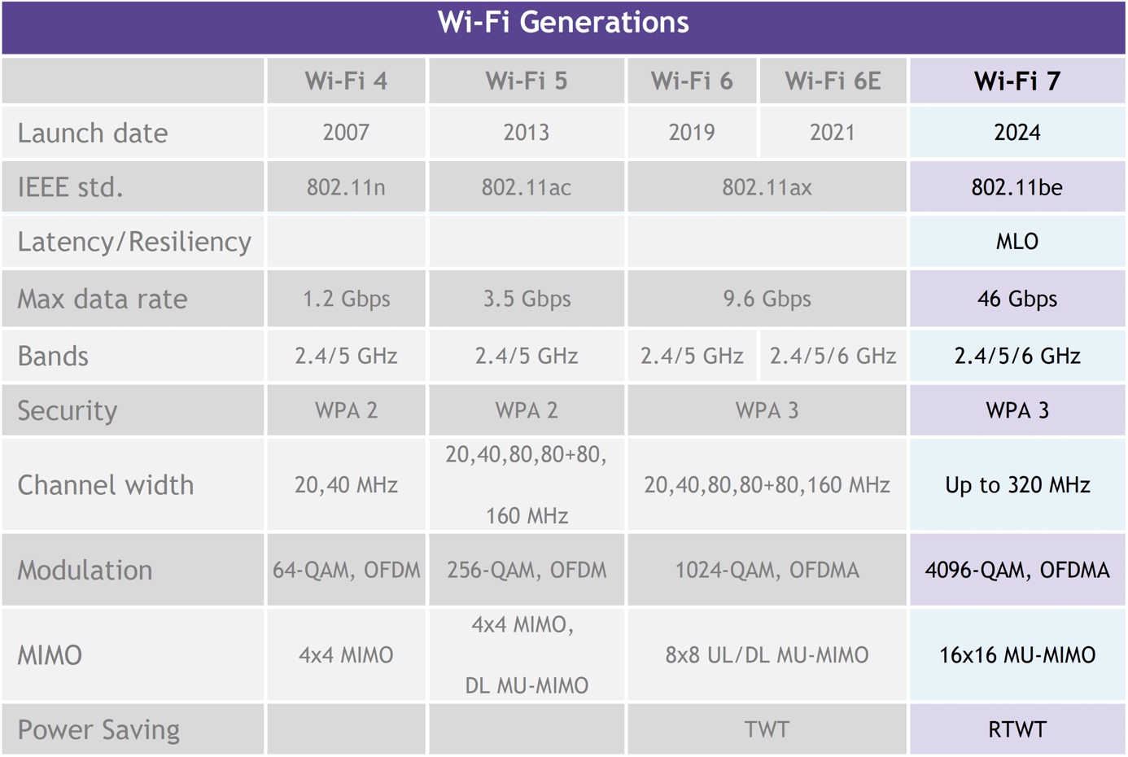
Hình 1: Thông số kỹ thuật các thế hệ Wi-Fi

Liên minh viễn thông quốc tế ITU
Liên minh Viễn thông Quốc tế ITU không trực tiếp phát triển các tiêu chuẩn cho thiết bị Wi-Fi. Thay vào đó, ITU tập trung vào việc xác định các băng tần và quy hoạch phổ tần số cho các dịch vụ thông tin vô tuyến, bao gồm cả Wi-Fi.
Tuy nhiên, ITU đóng vai trò quan trọng trong việc quản lý và phân bổ phổ tần số cho các ứng dụng vô tuyến, đảm bảo sự hài hòa và tránh nhiễu loạn giữa các dịch vụ khác nhau. Ví dụ, ITU đã xác định các băng tần dành cho các hệ thống thông tin di động quốc tế (IMT), bao gồm cả các băng tần có thể được sử dụng cho thiết bị truy nhập vô tuyến. Cụ thể, công nghệ NR (New Radio) trong IMT-2020 (5G) sử dụng các băng tần dưới 6 GHz và trên 24,25 GHz, được quy hoạch bởi ITU tại Hội nghị Thông tin vô tuyến thế giới năm 2019 (WRC-19).
Mặc dù ITU không phát triển các tiêu chuẩn kỹ thuật cho thiết bị truy nhập vô tuyến, nhưng việc quản lý và phân bổ phổ tần số của ITU tạo điều kiện thuận lợi cho việc triển khai và hoạt động hiệu quả của các thiết bị này trên toàn cầu.

Tình hình áp dụng tiêu chuẩn trên thế giới

Liên minh châu Âu EU
Ngày 22/5/2014, Văn phòng của Liên minh châu Âu (Official Journal of the European Union) ra thông báo số L 153/62 (DIRECTIVE 2014/53/EU OF THE EUROPEAN PARLIAMENT AND OF THE COUNCIL of 16 April 2014 on the harmonisation of the laws of the Member States relating to the making available on the market of radio equipment and repealing Directive 1999/5/EC) thông báo về việc Chỉ thị số 2014/53/EU thay thế cho Chỉ thị số 1999/5/EC. Mục đích của Chị thị này là thiết lập một khung quản lý mới đối với thiết bị vô tuyến và thiết bị đầu cuối viễn thông trong việc đưa ra thị trường, vận chuyển tự do và đưa vào sử dụng trong cộng đồng châu Âu. Mục 3.2 của Chỉ thị này quy định rõ thiết bị vô tuyến phải được chế tạo để có thể sử dụng hiệu quả phổ tần số phân bổ cho thông tin vô tuyến mặt đất/ không gian và các quỹ đạo cũng như tránh gây ra các nhiễu có hại.
Ngày 20/11/2020, Liên minh Châu Âu ban hành Nghị quyết ECC (20)01 về việc hài hòa việc sử dụng phổ tần số 5.945 MHz đến 6.425 MHz cho các hệ thống truy cập không dây bao gồm WAS/RLAN. Mục tiêu chính của Nghị quyết này là tạo ra một khuôn khổ thống nhất cho việc triển khai WAS/RLAN trong băng tần 6 GHz trên toàn châu Âu, đảm bảo sự tương thích và hiệu quả trong việc sử dụng phổ tần số, đồng thời đáp ứng các yêu cầu thiết yếu của Chỉ thị 2014/53/EU về thiết bị vô tuyến.
Ngày 08/11/2024, Liên minh Châu Âu sửa đổi Nghị quyết ECC (20)01. Mục tiêu của bản sửa đổi này cập nhật các điều kiện kỹ thuật quan trọng, tạo điều kiện cho thiết bị truy nhập vô tuyến triển khai trong băng tần 6 GHz, đảm bảo cân bằng giữa việc mở rộng truy cập không dây băng rộng và bảo vệ các dịch vụ vô tuyến hiện có, đồng thời yêu cầu sự tuân thủ theo tiêu chuẩn ETSI EN 303 687 để tạo sự nhất quán trên toàn Châu Âu.

Ủy ban truyền thông liên bang Mỹ FCC
Ủy ban truyền thông liên bang Mỹ đã ban hành bộ tiêu chuẩn FCC Part 15 Subpart E đưa ra các quy định kỹ thuật về công suất phát và mức phát xạ áp dụng cho các thiết bị vô tuyến cự ly ngắn hoạt động hoạt động trong các băng tần 5.15-5.35 GHz, 5.47-5.895 GHz và 5.925-7.125 GHz. Tuy nhiên, bộ tiêu chuẩn này không đưa ra phương pháp đo cụ thể.

Cơ quan truyền thông Hồng Kông OFCA
Cơ qua truyền thông OFCA (Office of the Communications Authority) là cơ quan quản lý truyền thông, viễn thông và phổ tần tại Hồng Kông, chịu trách nhiệm cấp phép, giám sát và quản lý các thiết bị và dịch vụ viễn thông.
Tháng 4/2022, OFCA ban hành tiêu chuẩn HKCA 1081 Issue 1 (4-2022) quy định các yêu cầu kỹ thuật tối thiểu cho các thiết bị viễn thông hoạt động trong băng tần 6 GHz phục vụ cho mạng không dây cục bộ (WLAN) tại đặc khu hành chính Hồng Kông. Tiêu chuẩn này được xây dựng và áp dụng theo quy định của Luật Viễn thông Hồng Kông Cap 106 nhằm quản lý chặt chẽ việc sử dụng phổ tần và đảm bảo rằng các thiết bị phát sóng trong dải tần từ 5.925 GHz đến 6.425 GHz hoạt động một cách an toàn, hiệu quả và không gây nhiễu đến các dịch vụ khác.
Theo HKCA 1081, các thiết bị WLAN hoạt động trong băng tần 6 GHz phải tuân thủ giới hạn công suất phát tối đa được quy định cụ thể cho từng môi trường sử dụng:
- Thiết bị sử dụng trong nhà, công suất phát không được vượt quá 24 dBm (tương đương khoảng 250 mW).
- Thiết bị dùng ngoài trời, mức công suất tối đa không vượt quá 14 dBm (khoảng 25 mW).
Mức giới hạn đưa ra nhằm cân bằng giữa nhu cầu truyền tải dữ liệu tốc độ cao và việc kiểm soát can nhiễu trong phổ tần, đồng thời bảo vệ các dịch vụ nhạy cảm khác đang hoạt động trong khu vực lân cận.
Tiêu chuẩn cũng quy định các thiết bị phải tuân thủ các yêu cầu kỹ thuật quy định trong ETSI EN 303 687. Việc áp dụng chuẩn ETSI giúp đồng bộ các yêu cầu kỹ thuật, từ đó tạo điều kiện thuận lợi cho các nhà sản xuất và nhập khẩu thiết bị tại Hồng Kông khi muốn tiếp cận thị trường EU cũng như các thị trường khác áp dụng tiêu chuẩn này. Bên cạnh đó, HKCA 1081 cũng yêu cầu thiết bị phải đáp ứng các tiêu chí an toàn điện theo tiêu chuẩn HKCA 2001, đảm bảo thiết bị vận hành ổn định và an toàn cho người sử dụng.

Cơ quan quản lý viễn thông Singapore IDA
IDA đã ban hành tài liệu kỹ thuật IMDA TS SRD Issue 1 Revision 3 (09-2023) quy định về yêu cầu kỹ thuật cho thiết bị SRD. Theo nội dung tài liệu kỹ thuật này:

Bảng 5: Các yêu cầu kỹ thuật cho thiết bị Wi-Fi 2,4 GHz, 5 GHz và 6 GHz quy định trong IMDA TS SRD Issue 1 Revision 3 (09-2023)
T1 Sub-band | Authorised Frequency Bands / Frequencies | Maximum Field Strength / RF Output Power | Transmitter Spurious Emissions | Additional Spectrum Access Conditions | Application Types2 | Recommended Measurement Methods
32d | 2.4000 – 2.4835 GHz | ≤ 100 mW (e.i.r.p.) | Table1-a of this TS;  §15.209 |  | Wideband Data Transmission equipment such as  Bluetooth, Zigbee devices | EN 300 328  FCC Part 15 §15.247 and ANSI C63.10-2013
32e | 2.4000 – 2.4835 GHz | ≤ 200 mW (e.i.r.p.) | Table1-a of this TS | Bandwidth not specified Adequate spectrum sharing mechanism (e.g. LBT, DAA) shall be implemented  For wideband modulations other than FHSS, PSD ≤ 10  mW/MHz | RLAN | EN 300 328
32e | 2.4000 – 2.4835 GHz | ≤ 200 mW (e.i.r.p.) | §15.209 |  | RLAN | FCC Part 15 §15.247 and ANSI C63.10-2013
33a | 5.150 – 5.350 GHz | > 100 mW (e.i.r.p.)  ≤ 200 mW (e.i.r.p.) | Table1-a of this TS;  §15.407 | Operation in 5.15-5.25 GHz under this provision need not employ TPC and DFS.  Operation in 5.25- 5.35  GHz under this provision | RLAN | EN 301 893;  FCC Part15 §15.407 and ANSI C63.10-2013
33b | 5.150 – 5.350 GHz | ≤ 100 mW (e.i.r.p.) | Table1-a of this TS;  §15.407 | Operation in 5.15-5.25 GHz under this provision need not employ TPC and DFS.  Operation in 5.25- 5.35 GHz under this provision  shall employ DFS | RLAN | EN 301 893;  FCC Part15 §15.407 and ANSI C63.10-2013
34 | 5.470 – 5.725 GHz | ≤ 1000 mW (e.i.r.p.) | Table1-a of this TS;  §15.407 | Operation under this provision shall employ TPC and DFS | RLAN | EN 301 893;  FCC Part15 §15.407 and ANSI C63.10-2013
45a | 5.945 – 6.425 GHz | ≤ 25 mW (e.i.r.p) | Table1-a of this TS  §15.209 | Adequate spectrum sharing mechanism shall be implemented / Employ contention- based protocol  Maximum mean EIRP density of 1dBm/MHz or 10dBm/MHz for narrowband usage | RLAN  Comments to application:  Very Low Power (VLP) devices  Use on unmanned aircraft systems/drones is prohibited | EN 303 687;  FCC Part 15E
45b | 5.945 – 6.425 GHz | ≤ 250mW (e.i.r.p) | Table1-a of this TS  §15.209 | Adequate spectrum sharing mechanism shall be implemented / Employ contention- based protocol  Maximum mean EIRP density of 11dBm/MHz | RLAN  Comments to application: Low Power Indoor (LPI)  Outdoor use, including in road vehicles, is not permitted.  An LPI access point or bridge that is supplied power from a wired connection, has an integrated antenna and is not battery powered.  An LPI client device that is connected to an LPI access  point or another LPI client  and may or may not be battery powered | EN 303 687;  FCC Part 15E

Một số thiết bị của các hãng sản xuất
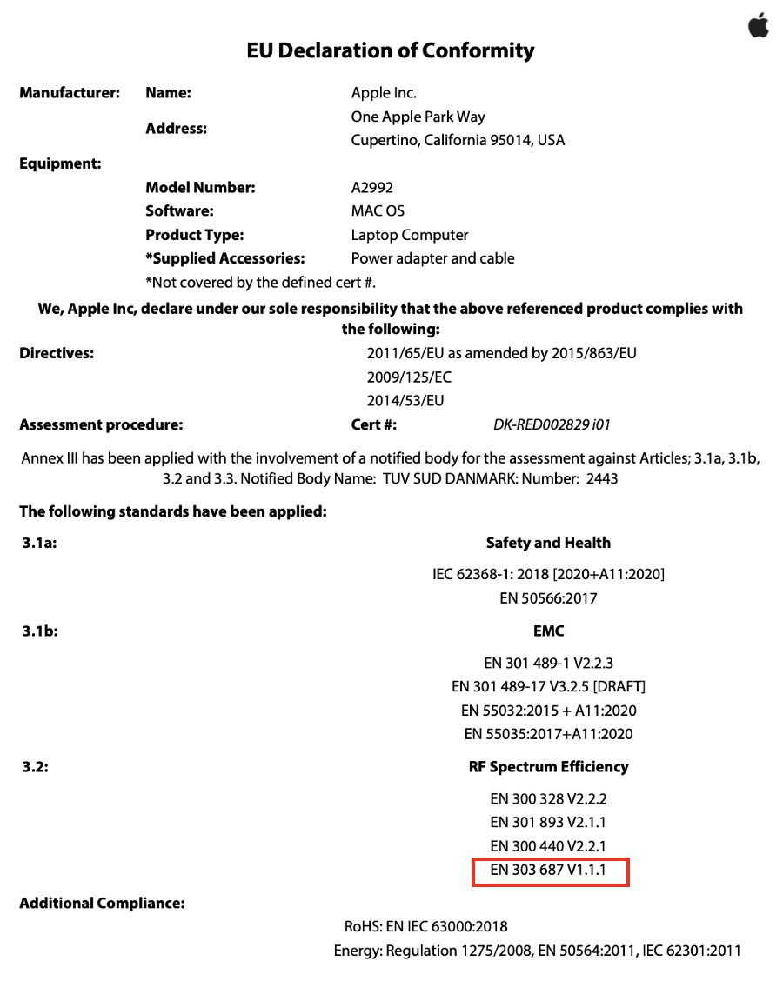
Hình 2: Công bố hợp quy thiết bị MacBook M3 Pro hỗ trợ Wi-Fi 6E của Apple
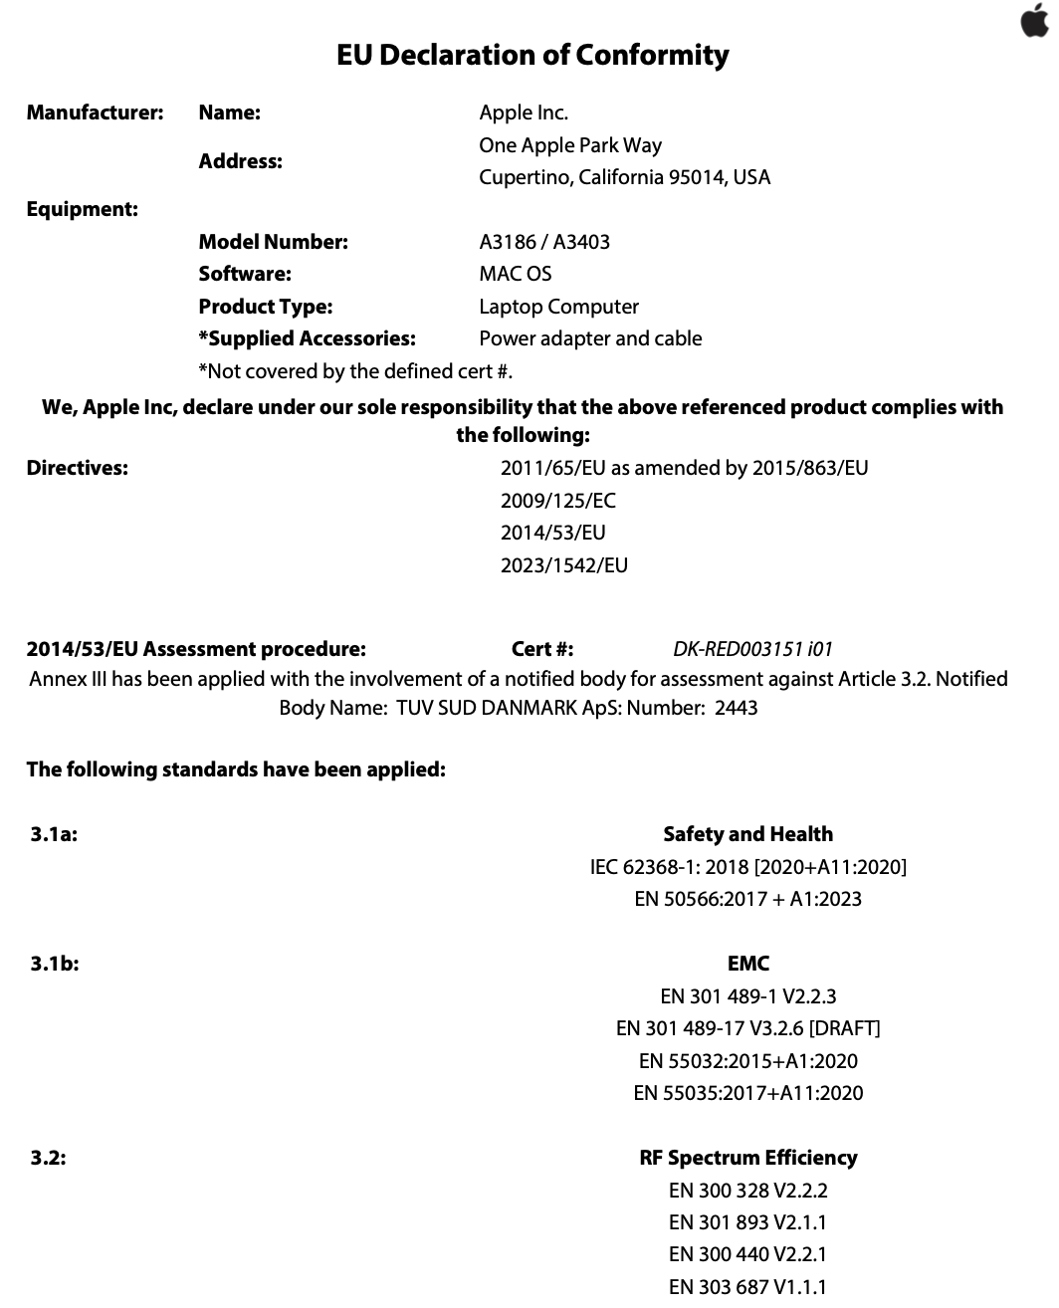
Hình 3: Công bố hợp quy thiết bị MacBook M4 Pro hỗ trợ Wi-Fi 6E của Apple
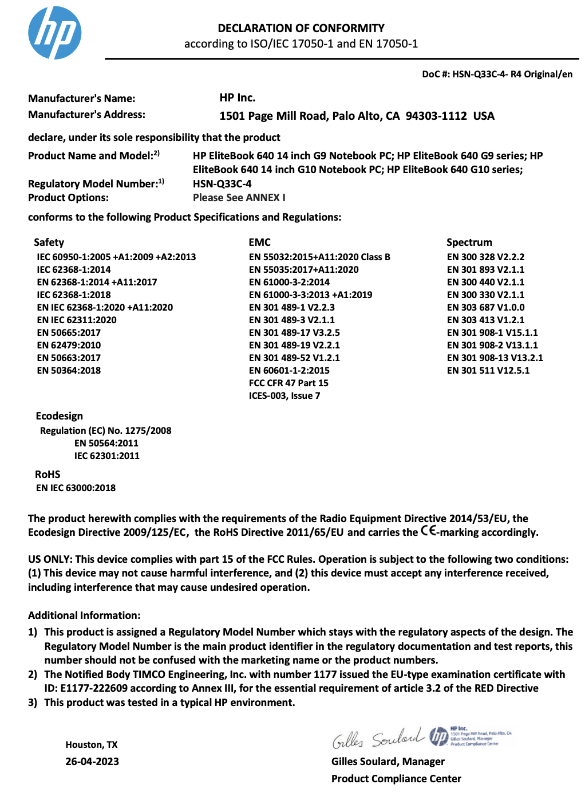
Hình 4: Công bố hợp quy thiết bị HP EliteBook 640 hỗ trợ Wi-Fi 6E của HP Inc

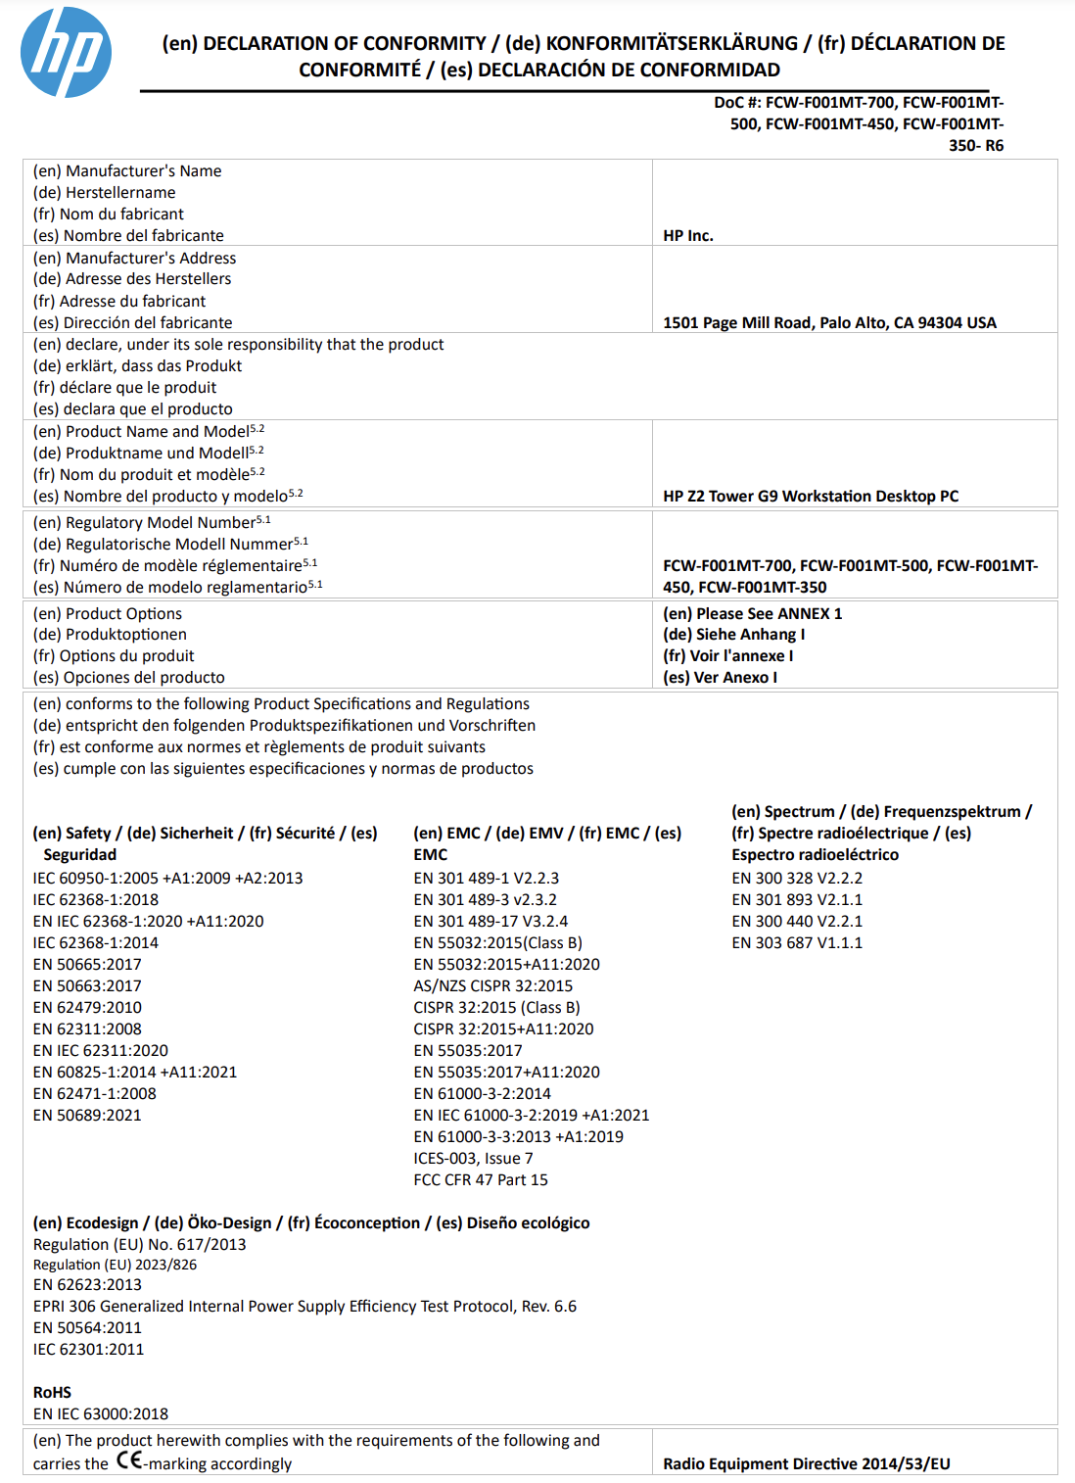
Hình 5: Công bố hợp quy thiết bị máy tính trạm HP Z2 Tower G9 hỗ trợ Wi-Fi 6E của HP Inc

Nhận xét
Qua khảo sát tình hình quản lý và chuẩn hóa của các tổ chức tiêu chuẩn hoá trên thế giới có chính sách quản lý viễn thông tương đồng với Việt Nam (chứng nhận hợp chuẩn - Type Approval) thấy rằng:
- Đối với thiết bị truyền dữ liệu băng rộng hoạt động trong băng tần 2,4 GHz (bao gồm thiết bị Wi-Fi 2,4 GHz) áp dụng EN 300 328.
- Đối với thiết bị truy nhập vô tuyến băng tần 5 GHz (bao gồm thiết bị Wi-Fi 5 GHz) áp dụng EN 301 893.
- Đối với thiết bị truyền dữ liệu băng rộng, thiết bị truy nhập vô tuyến độc lập hoạt động trên một hoặc nhiều băng tần có hỗ trợ băng tần 6 GHz (gọi là thiết bị Wi-Fi 6E, Wi-Fi 7) áp dụng EN 303 687.

Tình hình thử nghiệm và quản lý đối với thiết bị truy nhập vô tuyến băng tần 6 GHz tại Việt Nam

Hiện trạng sử dụng tần số
Theo quy định tại Thông tư số 08/2021/TT-BTTTT, các thiết bị Wi-Fi hoạt động trong băng tần 2,4 GHz và 5 GHz với công suất phát nằm trong giới hạn cho phép được miễn giấy phép sử dụng tần số vô tuyến điện. Tuy nhiên, thiết bị phải tuân thủ các điều kiện kỹ thuật và khai thác kèm theo được quy định tại Phụ lục 10 của Thông tư, cụ thể như sau:
Băng tần | Phát xạ chính | Phát xạ giả | Điều kiện khác
2400 ÷ 2483,5 MHz | ≤ 200 mW EIRP (đối với thiết bị sử dụng điều chế trải phổ nhảy tần (FHSS) và  ≤ 10 mW/1 MHz EIRP đối với thiết bị sử dụng điều chế khác FHSS | Theo giới hạn phát xạ giả 11 | Tổ chức, cá nhân triển khai, sử dụng thiết bị WLAN/RLAN cần tuân thủ các quy định của pháp luật về viễn thông, an toàn thông tin và bảo vệ dữ liệu.
5150 ÷ 5250 MHz | ≤ 200 mW EIRP và  ≤ 10 mW/MHz EIRP | Theo giới hạn phát xạ giả 14 | - Sử dụng thiết bị ở môi trường trong nhà (Indoor use) hoặc môi trường có tính năng che chắn sóng điện từ (Ví dụ: sử dụng trong ô tô).  - Tổ chức, cá nhân triển khai, sử dụng thiết bị WLAN/RLAN cần tuân thủ các quy định của pháp luật về viễn thông, an toàn thông tin và bảo vệ dữ liệu.
5250 ÷ 5350 MHz | ≤ 200 mW EIRP và ≤ 10 mW/MHz EIRP (nếu thiết bị có khả năng điều khiển công suất máy phát)  ≤ 100 mW EIRP và ≤ 5 mW/MHz EIRP (nếu thiết bị không có khả năng điều khiển công suất máy phát) | Theo giới hạn phát xạ giả 14 | - Thiết bị phải có khả năng lựa chọn kênh tần số động (DFS).  - Tổ chức, cá nhân triển khai, sử dụng thiết bị WLAN/RLAN cần tuân thủ các quy định của pháp luật về viễn thông, an toàn thông tin và bảo vệ dữ liệu.
5470 ÷ 5725 MHz | ≤ 1 W EIRP và  ≤ 50 mW/MHz (nếu thiết bị có khả năng điều khiển công suất máy phát)  ≤ 500 mW EIRP và ≤ 25 mW/MHz EIRP (nếu thiết bị không có khả năng điều khiển công suất máy phát) | Theo giới hạn phát xạ giả 14 | - Thiết bị phải có khả năng lựa chọn kênh tần số động (DFS).  - Tổ chức, cá nhân triển khai, sử dụng thiết bị WLAN/RLAN cần tuân thủ các quy định của pháp luật về viễn thông, an toàn thông tin và bảo vệ dữ liệu.
5725 ÷ 5850 MHz | ≤ 1 W EIRP và  ≤ 50 mW/MHz | Theo giới hạn phát xạ giả 14 | Tổ chức, cá nhân triển khai, sử dụng thiết bị WLAN/RLAN cần tuân thủ các quy định của pháp luật về viễn thông, an toàn thông tin và bảo vệ dữ liệu.
57 ÷ 66 GHz | ≤ 10 W EIRP | Theo giới hạn phát xạ giả 17 | - Thiết bị bắt buộc sử dụng ăng-ten tích hợp.  - Không lắp đặt thiết bị ở vị trí cố định ngoài trời.  - Tổ chức, cá nhân triển khai, sử dụng thiết bị WLAN/RLAN cần tuân thủ các quy định của pháp luật về viễn thông, an toàn thông tin và bảo vệ dữ liệu.
Ghi chú:
- Giới hạn phát xạ giả 11: Bảo đảm tuân thủ giới hạn phát xạ giả của máy phát quy định tại Quy chuẩn kỹ thuật quốc gia QCVN 54:2020/BTTTT.
- Giới hạn phát xạ giả 14: Bảo đảm tuân thủ giới hạn phát xạ giả của máy phát quy định tại Quy chuẩn kỹ thuật quốc gia QCVN 65:2013/BTTTT.
Tại Việt Nam, hiện có nhiều chủng loại sản phẩm, hàng hóa được sản xuất, nhập khẩu để sử dụng tại Việt Nam có tích hợp chức năng thu phát sóng Wi-Fi, đặc biệt là Wi-Fi 6E, Wi-Fi 7 sử dụng băng tần 6 GHz. Trong khi đó, Thông tư số 08/2021/TT-BTTTT ngày 14/10/2021 quy định Danh mục thiết bị vô tuyến điện được miễn giấy phép sử dụng tần số vô tuyến điện, điều kiện kỹ thuật và khai thác kèm theo (Thông tư số 08/2021/TT-BTTTT) mới chỉ quy định cho phép Wi-Fi sử dụng các băng tần 2,4 GHz và 5 GHz. Đối với các sản phẩm này, hiện tại để được sử dụng ở Việt Nam, người dùng phải cam kết tắt các tính năng hỗ trợ sử dụng các băng tần 6 GHz và không kích hoạt, sử dụng băng tần này (nếu không được nhà sản xuất hỗ trợ mở tính năng), quy định này để phù hợp với thực tế tuy nhiên cũng phần nào làm hạn chế tính năng của thiết bị, trải nghiệm của người dùng.
Ngày 31/3/2025, Bộ KHCN đã ban hành Thông tư số 01/2025/TT-BKHCN sửa đổi, bổ sung một số nội dung tại Phụ lục ban hành kèm theo Thông tư số 08/2021/TT-BTTTT quy định Danh mục thiết bị vô tuyến điện được miễn giấy phép sử dụng tần số vô tuyến điện, điều kiện kỹ thuật và khai thác kèm theo nhằm hoàn thiện quy định về tần số 6 GHz sử dụng cho Wi-Fi 6 và 7 để kịp thời đáp ứng nhu cầu ngày càng gia tăng đối với chủng loại thiết bị này của người dân, doanh nghiệp. Trên cơ sở đó, bổ sung 500 MHz (băng tần 5.925 – 6.425 MHz) cho Wi-Fi:
- Việc bổ sung 500 MHz ở băng tần 6 GHz cho phép sử dụng được cả Wi-Fi 6E, Wi-Fi 7 với phân kênh tối đa 160 MHz hoặc 320 MHz.
- Phù hợp với xu hướng chung trên thế giới, phù hợp dự báo của quốc tế về nhu cầu sử dụng.
- Nghiên cứu kinh nghiệm quốc tế cho thấy việc dùng chung băng tần với các hệ thống cố định và cố định qua vệ tinh là khả thi trong điều kiện áp dụng mức giới hạn công suất e.i.r.p. cho các thiết bị Wi-Fi trong băng tần 5.925 – 6.425 MHz cho các trường hợp triển khai trong nhà và ngoài trời.
- Bổ sung băng tần “5925 ÷ 6425 MHz” cho thiết bị mạng nội bộ không dây (WLAN/RLAN) vào Phụ lục 10 ban hành kèm theo Thông tư số 08/2021/TT-BTTTT ngày 14 tháng 10 năm 2021 của Bộ trưởng Bộ Thông tin và Truyền thông quy định Danh mục thiết bị vô tuyến điện được miễn giấy phép sử dụng tần số vô tuyến điện, điều kiện kỹ thuật và khai thác kèm theo như sau:
“
Băng tần | Phát xạ chính | Phát xạ giả | Điều kiện khác
5925 ÷ 6425 MHz | ≤ 200 mW EIRP và mật độ phổ công suất (PSD) ≤ 10 dBm/MHz EIRP | Theo giới hạn phát xạ giả 25 | - Sử dụng thiết bị ở môi trường trong nhà (Indoor use) hoặc môi trường có tính năng che chắn sóng điện từ.  - Tổ chức, cá nhân triển khai, sử dụng thiết bị WLAN/RLAN cần tuân thủ các quy định của pháp luật về viễn thông, an toàn thông tin và bảo vệ dữ liệu.  - Không được sử dụng trên thiết bị, hệ thống máy bay không người lái (Unmanned Aircraft Systems (UAS) - Drones).  - Đoạn băng tần 5925 ÷ 5945 MHz được dành làm băng tần bảo vệ.
5925 ÷ 6425 MHz | ≤ 25 mW EIRP và mật độ phổ công suất (PSD) ≤ 1 dBm/MHz EIRP | Theo giới hạn phát xạ giả 25 | - Sử dụng thiết bị ở môi trường trong nhà (Indoor use) và ngoài trời (Outdoor use).  - Tổ chức, cá nhân triển khai, sử dụng thiết bị WLAN/RLAN cần tuân thủ các quy định của pháp luật về viễn thông, an toàn thông tin và bảo vệ dữ liệu.  - Không được sử dụng trên thiết bị, hệ thống máy bay không người lái (Unmanned Aircraft Systems (UAS) - Drones).  - Đoạn băng tần 5925 ÷ 5945 MHz được dành làm băng tần bảo vệ.
5925 ÷ 6425 MHz | ≤ 25 mW EIRP và mật độ phổ công suất (PSD) ≤ 10 dBm/MHz EIRP cho phát xạ băng hẹp với băng thông ≤ 20 MHz (yêu cầu cơ chế nhảy tần dựa trên ít nhất 15 kênh để hoạt động ở giá trị mật độ phổ công suất (PSD) > 1 dBm/MHz) | Theo giới hạn phát xạ giả 25 | - Sử dụng thiết bị ở môi trường trong nhà (Indoor use) và ngoài trời (Outdoor use).  - Tổ chức, cá nhân triển khai, sử dụng thiết bị WLAN/RLAN cần tuân thủ các quy định của pháp luật về viễn thông, an toàn thông tin và bảo vệ dữ liệu.  - Không được sử dụng trên thiết bị, hệ thống máy bay không người lái (Unmanned Aircraft Systems (UAS) - Drones).  - Đoạn băng tần 5925 ÷ 5945 MHz được dành làm băng tần bảo vệ.
”.

Hiện trạng quản lý
Thiết bị mạng nội bộ không dây (WLAN: Wireless Local Area Network hoặc RLAN: Radio Local Area Network) là thiết bị mạng nội bộ không dây được sử dụng để thiết lập mạng nội bộ vô tuyến hoặc để kết nối trực tiếp với nhau thay cho việc sử dụng dây cáp. Một số loại thiết bị WLAN/RLAN điển hình: điểm truy nhập (access point), bộ định tuyến không dây (wifi router), bộ điều hợp mạng không dây (wifi card), thiết bị có tích hợp mô đun thu-phát vô tuyến điện theo tiêu chuẩn IEEE 802.11 và IEEE 802.15.4 (không bao gồm thiết bị vô tuyến điện dùng để kết nối giữa các mạng WLAN/RLAN – Wireless bridge); thiết bị WLAN/RLAN sử dụng công nghệ LTE (Long Term Evolution) thuộc sản phẩm, hàng hóa chuyên ngành công nghệ thông tin và truyền thông bắt buộc phải chứng nhận hợp quy và công bố hợp quy hoặc bắt buộc phải công bố hợp quy được quy định tại Thông tư số 02/2024/TT-BTTTT ngày 29/3/2024 quy định Danh mục sản phẩm, hàng hóa có khả năng gây mất an toàn thuộc trách nhiệm quản lý của Bộ TTTT. Theo đó, thiết bị đó hoạt động trong dải tần 2,4 GHz và 5 GHz bắt buộc phải chứng nhận hợp quy và công bố hợp quy theo Phụ lục 1, cụ thể như sau:
STT | Tên sản phẩm, hàng hóa | Quy chuẩn kỹ thuật | Mô tả sản phẩm, hàng hóa
2.3 | Thiết bị truyền dữ liệu băng rộng hoạt động trong băng tần 2,4 GHz có công suất bức xạ đẳng hướng tương đương (EIRP) từ 60 mW đến 200 mW | QCVN 54:2020/BTTTT | Thiết bị thu-phát sóng Wi-Fi (Modem Wi-Fi, bộ phát Wi-Fi) sử dụng trong mạng nội bộ không dây ở băng tần 2,4 GHz (băng tần số từ 2400 MHz đến 2483,5 MHz) có công suất bức xạ đẳng hướng tương đương (EIRP) từ 60 mW đến 200 mW, có hoặc không tích hợp một hoặc nhiều chức năng sau:  - Truy nhập vô tuyến băng tần 5 GHz;  - Đầu cuối thông tin di động mặt đất;  - Đầu cuối thông tin di động thế hệ thứ năm (5G);  - Thu phát vô tuyến cự ly ngắn khác.
2.4 | Thiết bị truy nhập vô tuyến băng tần 5 GHz có công suất bức xạ đẳng hướng tương đương (EIRP) từ 60 mW trở lên | QCVN 65:2021/BTTTT | Thiết bị thu-phát sóng Wi-Fi (Modem Wi-Fi, bộ phát Wi-Fi) sử dụng trong mạng nội bộ không dây ở băng tần 5 GHz (băng tần số bao gồm 3 dải tần con: 5150 MHz đến 5350 MHz, 5470 MHz đến 5725 MHz và 5725 MHz đến 5850 MHz) có công suất bức xạ đẳng hướng tương đương (EIRP) từ 60 mW trở lên, có hoặc không tích hợp một hoặc nhiều chức năng sau:  - Truyền dữ liệu băng rộng hoạt động trong băng tần 2,4 GHz;  - Đầu cuối thông tin di động mặt đất;  - Đầu cuối thông tin di động thế hệ thứ năm (5G);  - Thu phát vô tuyến cự ly ngắn khác.
Ghi chú:
- Thiết bị vô tuyến điện cự ly ngắn tại mục này không bao gồm thiết bị chỉ thu vô tuyến; thiết bị truyền dữ liệu băng rộng hoạt động trong băng tần 2,4 GHz có công suất bức xạ đẳng hướng tương đương (EIRP) nhỏ hơn 60 mW; thiết bị truy nhập vô tuyến băng tần 5 GHz có công suất bức xạ đẳng hướng tương đương (EIRP) nhỏ hơn 60 mW. Chỉ thực hiện chứng nhận hợp quy, công bố hợp quy khi thiết bị phù hợp về băng tần và điều kiện kỹ thuật, khai thác theo quy định tại Thông tư số 08/2021/TT-BTTTT ngày 14 tháng 10 năm 2021 của Bộ trưởng Bộ Thông tin và Truyền thông.
- Thiết bị truyền dữ liệu băng rộng, thiết bị truy nhập vô tuyến độc lập hoạt động trên một hoặc nhiều băng tần có hỗ trợ băng tần 6 GHz (5,925 GHz đến 7,125 GHz) (sau đây gọi là thiết bị Wi-Fi 6E, Wi-Fi 7) chỉ được thực hiện chứng nhận hợp quy, công bố hợp quy với điều kiện nhà sản xuất thiết bị Wi-Fi 6E, Wi-Fi 7 có văn bản cam kết đã tắt băng tần 6 GHz và người sử dụng không thể kích hoạt, sử dụng băng tần này nếu không có sự hỗ trợ của nhà sản xuất.
- Thiết bị có tích hợp chức năng của thiết bị Wi-Fi 6E, Wi-Fi 7 chỉ được thực hiện chứng nhận hợp quy, công bố hợp quy với điều kiện nhà sản xuất thiết bị có tích hợp chức năng của thiết bị Wi-Fi 6E, Wi-Fi 7 có văn bản cam kết đã tắt băng tần 6 GHz và người sử dụng không thể kích hoạt, sử dụng băng tần này nếu không có sự hỗ trợ của nhà sản xuất.

Hiện trạng thử nghiệm
Bộ KHCN (trước là Bộ TTTT) đã chỉ định và cấp phép cho một số phòng đo có chức năng hợp chuẩn chủng loại thiết bị này như:
Trung tâm Kỹ thuật thuộc Cục Tần số Vô tuyến điện
Theo Quyết định số 989/QĐ-BTTTT ngày 18/6/2024 chỉ định Trung tâm Kỹ thuật thuộc Cục Tần số Vô tuyến điện thực hiện việc thử nghiệm thiết bị Wi-Fi hoạt động trong băng tần 2,4 GHz và 5 GHz, cụ thể như sau:
- Thiết bị thu phát vô tuyến sử dụng kỹ thuật điều chế trải phổ trong băng tần 2,4 GHz áp dụng QCVN 54:2020/BTTTT hoặc EN 300 328 V2.2.2.
- Đối với thiết bị truy nhập vô tuyến băng tần 5 GHz áp dụng QCVN 65:2021/BTTTT hoặc EN 301 893 V2.1.1.
Trung tâm Đo lường Chất lượng Viễn thông thuộc Cục Viễn thông
Theo Quyết định số 178/QĐ-BTTTT ngày 10/02/2025 chỉ định Trung tâm Đo lường Chất lượng Viễn thông thuộc Cục Viễn thông thực hiện việc thử nghiệm thiết bị Wi-Fi hoạt động trong băng tần 2,4 GHz và 5 GHz, cụ thể như sau:
- Thiết bị truyền dữ liệu băng rộng hoạt động trong băng tần 2,4 GHz áp dụng QCVN 54:2020/BTTTT hoặc EN 300 328 V2.2.2.
- Đối với thiết bị truy nhập vô tuyến băng tần 5 GHz áp dụng QCVN 65:2021/BTTTT.
Công ty Cổ phần DT&C VINA
Theo Quyết định số 2024/QĐ-BTTTT ngày 23/10/2023 chỉ định Công ty Cổ phần DT&C VINA thực hiện việc thử nghiệm thiết bị Wi-Fi hoạt động trong băng tần 2,4 GHz và 5 GHz, cụ thể như sau:
- Thiết bị truyền dữ liệu băng rộng hoạt động trong băng tần 2,4 GHz áp dụng QCVN 54:2020/BTTTT.
- Đối với thiết bị truy nhập vô tuyến băng tần 5 GHz áp dụng QCVN 65:2021/BTTTT.
Công ty TNHH Bureau Veritas Consumer Products Services Việt Nam
Theo Quyết định số 937/QĐ-BTTTT ngày 07/6/2024 chỉ định Công ty TNHH Bureau Veritas Consumer Products Services Việt Nam thực hiện việc thử nghiệm thiết bị Wi-Fi hoạt động trong băng tần 2,4 GHz và 5 GHz, cụ thể như sau:
- Thiết bị truyền dữ liệu băng rộng hoạt động trong băng tần 2,4 GHz áp dụng QCVN 54:2020/BTTTT.
- Đối với thiết bị truy nhập vô tuyến băng tần 5 GHz áp dụng QCVN 65:2021/BTTTT.
Ngoài ra, Bộ TTTT cũng đã thừa nhận các phòng thử nghiệm quốc tế theo các thỏa thuận thừa nhận lẫn nhau về đánh giá phù hợp đối với các sản phẩm, hàng hóa trong lĩnh vực viễn thông và công nghệ thông tin theo Thông tư số 28/2014/TT-BTTTT đối với chủng loại thiết bị này, cụ thể như sau:
Phòng thử nghiệm Cisco Systems, Inc., San Jose, CA –US0028 (Hoa Kỳ)
Theo Quyết định số 2042/QĐ-BTTTT ngày 27/11/2024 thừa nhận phòng thử nghiệm Cisco Systems, Inc., San Jose, CA –US0028 (Hoa Kỳ) đáp ứng đầy đủ các yêu cầu về việc thừa nhận phòng thử nghiệm theo các thỏa thuận thừa nhận lẫn nhau về đánh giá phù hợp đối với các sản phẩm, hàng hóa:
- Thiết bị truyền dữ liệu băng rộng hoạt động trong băng tần 2,4 GHz áp dụng QCVN 54:2020/BTTTT.
- Đối với thiết bị truy nhập vô tuyến băng tần 5 GHz áp dụng QCVN 65:2021/BTTTT.
Phòng thử nghiệm Cetecom Inc. –US0187 (Hoa Kỳ)
Theo Quyết định số 2045/QĐ-BTTTT ngày 27/11/2024 thừa nhận phòng thử nghiệm Cetecom Inc. –US0187 (Hoa Kỳ) đáp ứng đầy đủ các yêu cầu về việc thừa nhận phòng thử nghiệm theo các thỏa thuận thừa nhận lẫn nhau về đánh giá phù hợp đối với các sản phẩm, hàng hóa:
- Thiết bị thu phát vô tuyến sử dụng kỹ thuật điều chế trải phổ trong băng tần 2,4 GHz áp dụng QCVN 54:2020/BTTTT.
Phòng thử nghiệm Intertek Testing Services NA Inc.(ITS)–US0039 (Hoa Kỳ)
Theo Quyết định số 2043/QĐ-BTTTT ngày 27/11/2024 thừa nhận phòng thử nghiệm Intertek Testing Services NA Inc.(ITS)–US0039 đáp ứng đầy đủ các yêu cầu về việc thừa nhận phòng thử nghiệm theo các thỏa thuận thừa nhận lẫn nhau về đánh giá phù hợp đối với các sản phẩm, hàng hóa:
- Thiết bị truyền dữ liệu băng rộng hoạt động trong băng tần 2,4 GHz áp dụng QCVN 54:2020/BKHCN.

Nhận xét
Bộ KHCN đã ban hành các quy chuẩn cho thiết bị truyền dữ liệu băng rộng (bao gồm cả thiết bị Wi-Fi) hoạt động trong các băng tần 2,4 GHz và 5 GHz, bao gồm các lĩnh vực về vô tuyến (RF), tương thích điện từ trường (EMC). Hầu hết các quy chuẩn này đều được xây dựng trên cơ sở tham khảo các quy định kỹ thuật và phương pháp đo của tiêu chuẩn của ETSI tương ứng.
Ngày 31/3/2025, Bộ KHCN đã ban hành Thông tư số 01/2025/TT-BKHCN sửa đổi, bổ sung một số nội dung tại Phụ lục ban hành kèm theo Thông tư số 08/2021/TT-BTTTT quy định Danh mục thiết bị vô tuyến điện được miễn giấy phép sử dụng tần số vô tuyến điện, điều kiện kỹ thuật và khai thác kèm theo nhằm hoàn thiện quy định về tần số 6 GHz sử dụng cho Wi-Fi 6 và 7 để kịp thời đáp ứng nhu cầu ngày càng gia tăng đối với chủng loại thiết bị này của người dân, doanh nghiệp.
Tuy nhiên, Bộ KHCN chưa xây dựng và ban hành các quy định kỹ thuật cho thiết bị Wi-Fi 6E và 7 hoạt động trên một hoặc nhiều băng tần có hỗ trợ băng tần 6 GHz (5,925 GHz đến 7,125 GHz).
Vì vậy, việc xây dựng dự thảo quy chuẩn kỹ thuật quốc gia về thiết bị truy nhập vô tuyến băng tần 6 GHz là cần thiết để phù hợp với thực tế và tăng cường tính năng của thiết bị, trải nghiệm của người dùng.

Xây dựng dự thảo quy chuẩn kỹ thuật quốc gia về thiết bị truy nhập vô tuyến băng tần 6 GHz

Lựa chọn tài liệu tham khảo
Căn cứ vào các nội dung nghiên cứu nêu trên, có thể rút ra các nhận xét như sau:
- Nhìn chung, việc quản lý các băng tần 2,4 GHz và 5 GHz đã được thực hiện rộng rãi trên toàn thế giới, với các quy định cụ thể nhằm đảm bảo hiệu quả sử dụng phổ tần và tránh can nhiễu. Băng tần 6 GHz đang được nhiều quốc gia mở cửa cho các ứng dụng Wi-Fi 6E, nhằm đáp ứng nhu cầu kết nối không dây tốc độ cao và giảm thiểu tắc nghẽn trong các băng tần hiện có.
- Hiện nay, việc tích hợp phần cứng Wi-Fi gần như mặc định trên các thiết bị kết nối Internet như smartphone, tablet, laptop, smartTV, thiết bị đeo, IoT, drone dẫn đến nhu cầu kết nối Wi-Fi tăng cao, trong khi tần số dành cho Wi-Fi gần như không thay đổi từ trước năm 2020 (chỉ sử dụng băng tần 2,4 GHz và 5 GHz). Mặt khác, thị trường tiếp tục ra đời các thế hệ Wi-Fi mới nhằm đáp ứng yêu cầu kết nối tốc độ cao đến Gb/s như Wi-Fi 6E, Wi-Fi 7. Wi-Fi 6E hỗ trợ băng tần 6 GHz (5.925 – 7.125 MHz) với phân kênh tối đa 160 MHz cho tốc độ tối đa 9,6 Gb/s. Wi-Fi 7 hỗ trợ các băng tần 2,4 GHz, 5 GHz và 6 GHz với phân kênh tối đa 320 MHz tại băng tần 6 GHz cho tốc độ tối đa 46 Gb/s. Vì vậy, để đáp ứng nhu cầu sử dụng kết nối Wi-Fi tăng cao, nhiều quốc gia trên thế giới đã bổ sung thêm tần số cho Wi-Fi, cụ thể là các phần của băng tần 6 GHz. Nhiều quốc gia và các hãng sản xuất thiết bị hỗ trợ Wi-Fi 6E, Wi-Fi 7 trên thế giới đã lựa chọn tiêu chuẩn ETSI EN 303 687 là tiêu chuẩn áp dụng cho việc đánh giá chủng loại thiết bị này.
- Tại Việt Nam, hiện có nhiều chủng loại sản phẩm, hàng hóa được sản xuất, nhập khẩu để sử dụng tại Việt Nam có tích hợp chức năng thu phát sóng Wi-Fi, đặc biệt là Wi-Fi 6E, Wi-Fi 7 sử dụng băng tần 6 GHz. Trong khi đó, Thông tư số 08/2021/TT-BTTTT ngày 14/10/2021 quy định Danh mục thiết bị VTĐ được miễn giấy phép sử dụng tần số VTĐ, điều kiện kỹ thuật và khai thác kèm theo (Thông tư số 08/2021/TT-BTTTT) mới chỉ quy định cho phép Wi-Fi sử dụng các băng tần 2,4 GHz và 5 GHz. Đối với các sản phẩm này, hiện tại để được sử dụng ở Việt Nam, người dùng phải cam kết tắt các tính năng hỗ trợ sử dụng các băng tần 6 GHz và không kích hoạt, sử dụng băng tần này (nếu không được nhà sản xuất hỗ trợ mở tính năng), quy định này để phù hợp với thực tế tuy nhiên cũng phần nào làm hạn chế tính năng của thiết bị, trải nghiệm của người dùng. Trên cơ sở đó, Bộ TTTT đã xây dựng và xin ý kiến về việc sửa đổi Thông tư 08/2021/TT-BTTTT nhằm nhằm hoàn thiện quy định về tần số 6 GHz sử dụng cho Wi-Fi 6E và Wi-Fi 7.
- Ngày 31/3/2025, Bộ KHCN đã ban hành Thông tư số 01/2025/TT-BKHCN sửa đổi, bổ sung một số nội dung tại Phụ lục ban hành kèm theo Thông tư số 08/2021/TT-BTTTT quy định Danh mục thiết bị vô tuyến điện được miễn giấy phép sử dụng tần số vô tuyến điện, điều kiện kỹ thuật và khai thác kèm theo nhằm hoàn thiện quy định về tần số 6 GHz sử dụng cho Wi-Fi 6 và 7 để kịp thời đáp ứng nhu cầu ngày càng gia tăng đối với chủng loại thiết bị này của người dân, doanh nghiệp.
Trên cơ sở nghiên cứu các tình hình tiêu chuẩn hoá của các tổ chức tiêu chuẩn và tình hình áp dụng tại một số quốc gia lớn trên thế giới, nhóm soạn thảo đề xuất xây dựng dự thảo quy chuẩn kỹ thuật quốc gia trên cơ sở các tiêu chuẩn của ETSI:
- ETSI EN 303 687 V1.1.1 (2023-06): 6 GHz WAS/RLAN; Harmonised Standard for access to radio spectrum.

với các lý do sau đây:
- ETSI là Viện tiêu chuẩn viễn thông Châu Âu, là tổ chức tiêu chuẩn hóa nổi tiếng trên thế giới, tuân theo các quy định, các khuyến nghị của ITU, tuân theo các Chỉ dẫn EEC và tham chiếu đến các tổ chức tiêu chuẩn khác;
- Các tài liệu này được xây dựng theo cấu trúc môđun theo Chỉ dẫn Thiết bị đầu cuối vô tuyến và viễn thông (Chỉ dẫn R&TTE);
- Nội dung của các các tài liệu này cung cấp đầy đủ, chi tiết các chỉ tiêu kỹ thuật cũng như các phương pháp đo tương ứng cho thiết bị truy nhập vô tuyến hoạt động trên một hoặc nhiều băng tần có hỗ trợ băng tần 6 GHz (5,925 GHz đến 7,125 GHz). Các chỉ tiêu được chọn đều nhằm bảo đảm một mức chất lượng nghiệp vụ được chấp nhận và làm tối thiểu can nhiễu có hại đến các nghiệp vụ và thiết bị khác, đáp ứng được các yêu cầu cụ thể đối với một bộ chỉ tiêu kỹ thuật về thiết bị vô tuyến, phục vụ cho công tác quản lý thiết bị;
- Tiêu chuẩn EN 303 687 đã được nhiều nước áp dụng cho việc đo kiểm và chứng nhận.
- EN 303 687 V1.1.1 (2023-06) là các phiên bản mới nhất được ban hành.

Cách thức xây dựng
Cách thức xây dựng dự thảo quy chuẩn tuân thủ các quy định tại Thông tư số 26/2019/TT-BKHCN ngày 25 tháng 11 năm 2019 của Bộ trưởng Bộ Khoa học và Công nghệ quy định chi tiết xây dựng, thẩm định và ban hành quy chuẩn kỹ thuật, bao gồm các nội dung:
- Tổ chức nghiên cứu, xây dựng dự thảo quy chuẩn;
- Tổ chức các hội nghị, hội thảo, lấy ý kiến của chuyên gia và các tổ chức, cá nhân có liên quan;
- Lấy ý kiến góp ý của các cơ quan, tổ chức, cá nhân có liên quan và lấy ý kiến trên cổng thông tin điện tử của Chính phủ, của Bộ KHCN;
- Tổ chức thẩm tra và thực hiện các thủ tục ban hành quy chuẩn.

Về hình thức trình bày
Dự thảo quy chuẩn được trình bày theo đúng hướng dẫn về việc trình bày và thể hiện nội dung quy chuẩn quy định tại Phụ lục số V ban hành kèm theo Thông tư số 26/2019/TT-BKHCN.

Tên dự thảo quy chuẩn
Hiện tại yêu cầu đối với thiết bị đầu cuối có nhiều lĩnh vực khác nhau như về vô tuyến (RF), tương thích điện từ trường (EMC), an toàn điện, an toàn bức xạ, v.v. Nội dung của dự thảo quy chuẩn chỉ bao gồm các yêu cầu kỹ thuật cũng như các phương pháp đo tương ứng cho thiết bị truy nhập vô tuyến hoạt động trên một hoặc nhiều băng tần có hỗ trợ băng tần 6 GHz (5,925 GHz đến 7,125 GHz). Các chỉ tiêu được chọn đều nhằm bảo đảm một mức chất lượng nghiệp vụ được chấp nhận và làm tối thiểu can nhiễu có hại đến các nghiệp vụ và thiết bị khác, đáp ứng được các yêu cầu cụ thể đối với một bộ chỉ tiêu kỹ thuật về thiết bị vô tuyến, phục vụ cho công tác quản lý thiết bị. Vì vậy, để đảm bảo rõ ràng minh bạch trong quá trình áp dụng quy chuẩn, nhóm biên soạn đề xuất tên dự thảo quy chuẩn là:
Quy chuẩn kỹ thuật quốc gia về thiết bị truy nhập vô tuyến băng tần 6 GHz, ký hiệu QCVN xxx:2025/BKHCN.

Nội dung dự thảo quy chuẩn kỹ thuật
Cấu trúc của dự thảo quy chuẩn tuân thủ theo quy định hiện hành của Thông tư số 26/2019/TT-BKHCN.
Dự thảo quy chuẩn kỹ thuật được xây dựng trên cơ sở tham khảo bổ cục các quy chuẩn kỹ thuật về phần vô tuyến cho các thiết bị trong hệ thống thông tin di động đã ban hành.
Nội dung dự thảo quy chuẩn kỹ thuật được xây dựng theo tài liệu tham khảo ETSI EN 303 687 V1.1.1 (2023-06), bố cục lại.

Bảng đối chiếu nội dung dự thảo QCVN với tài liệu tham khảo
Trình bày một bảng đối chiếu nội dung của QCVN/TCVN với các tài liệu tham khảo (các tiêu chuẩn quốc tế, tài liệu kỹ thuật, các kết quả nghiên cứu đã được sử dụng làm cơ sở cho việc biên soạn QCVN/TCVN), trong đó thể hiện đối chiếu những đề mục của QCVN/TCVN với tài liệu tham khảo và những điểm sửa đổi, bổ sung về nội dung nếu có
Bảng 6: Bảng đối chiếu nội dung dự thảo QCVN và tài liệu tham khảo
Dự thảo QCVN xxx:2025/BKHCN |  | EN 303 687 V1.1.1 (2023-06) |  | Sửa đổi, bổ sung
Mục/Điều | Chỉ tiêu kỹ thuật | Mục/Điều | Chỉ tiêu kỹ thuật | Sửa đổi, bổ sung
1 | QUY ĐỊNH CHUNG
1.1 | Phạm vi điều chỉnh |  |  | Tự xây dựng
1.2 | Đối tượng áp dụng |  |  | Tự xây dựng
1.3 | Tài liệu viện dẫn | 2 | References | Tự xây dựng
1.4 | Giải thích từ ngữ | 3.1 | Terms | Chấp nhận nguyên vẹn
1.5 | Ký hiệu | 3.2 | Symbols | Chấp nhận nguyên vẹn
1.6 | Chữ viết tắt | 3.2 | Abbreviations | Chấp nhận nguyên vẹn
2 | QUY ĐỊNH KỸ THUẬT | 4 | Technical requirements specifications
2.1 | Hồ sơ môi trường | 4.1 | Environmental profile | Chấp nhận nguyên vẹn
2.2 | Các loại thiết bị | 4.2 | Equipment categories | Chấp nhận nguyên vẹn
2.2.1 | Mô tả | 4.2.1 | Description of categories | Chấp nhận nguyên vẹn
2.2.2 | Loại LPI | 4.2.2 | LPI category | Chấp nhận nguyên vẹn
2.2.3 | Loại VLP | 4.2.3 | VLP category | Chấp nhận nguyên vẹn
2.3 | Yêu cầu kỹ thuật | 4.3 | Conformance requirements
2.3.1 | Tần số trung tâm danh định và băng thông danh định | 4.3.1 | Nominal centre frequencies and nominal bandwidth | Chấp nhận nguyên vẹn
2.3.2 | Công suất đầu ra RF | 4.3.2 | RF output power | Chấp nhận nguyên vẹn
2.3.3 | Mật độ phổ công suất | 4.3.3 | Power Spectral Density | Chấp nhận nguyên vẹn
2.3.4 | Phát xạ không mong muốn của máy phát | 4.3.4 | Transmitter unwanted emissions | Chấp nhận nguyên vẹn
2.3.5 | Phát xạ giả máy thu | 4.3.5 | Receiver spurious emissions | Chấp nhận nguyên vẹn
2.3.6 | Cơ chế truy nhập kênh | 4.3.6 | Channel access mechanism | Chấp nhận nguyên vẹn
2.3.7 | Đặc tính chặn máy thu | 4.3.7 | Receiver blocking | Chấp nhận nguyên vẹn
2.3.8 | Độ chọn lọc máy thu | 4.3.8 | Receiver selectivity | Chấp nhận nguyên vẹn
2.3.9 | Thiết kế cơ học và điện | 4.3.9 | Mechanical and electrical design | Chấp nhận nguyên vẹn
2.3.10 | Hạn chế truy nhập của người dùng | 4.3.10 | User Access Restrictions | Chấp nhận nguyên vẹn
3 | PHƯƠNG PHÁP ĐO | 5 | Testing for compliance with technical requirements
3.1 | Điều kiện môi trường | 5.1 | Environmental conditions for testing
3.1.1 | Giới thiệu | 5.1.1 | Introduction | Chấp nhận nguyên vẹn
3.1.2 | Điều kiện đo thông thường | 5.1.2 | Normal test conditions | Chấp nhận nguyên vẹn
3.1.3 | Điều kiện đo tới hạn | 5.1.3 | Extreme test conditions | Chấp nhận nguyên vẹn
3.2 | Kết quả đo | 5.2 | nterpretation of the measurement results | Chấp nhận nguyên vẹn
3.3 | Các điều kiện đo khác | 5.3 | Definition of other test conditions
3.3.1 | Chuỗi đo | 5.3.1 | Test sequences | Chấp nhận nguyên vẹn
3.3.2 | Kênh đo | 5.3.2 | Test channels | Chấp nhận nguyên vẹn
3.3.3 | Ăng ten | 5.3.3 | Antennas | Chấp nhận nguyên vẹn
3.3.4 | Thiết bị | 5.3.4 | Presentation of equipment | Chấp nhận nguyên vẹn
3.3.5 | Các phép đo | 5.3.5 | Measurement methods | Chấp nhận nguyên vẹn
3.4 | Khai báo thiết bị đo | 5.4 | Essential radio test suites | Chấp nhận nguyên vẹn
3.4.1 | Thông tin về sản phẩm | 5.4.1 | Product information | Chấp nhận nguyên vẹn
3.4.2 | Tần số trung tâm danh định | 5.4.2 | Nominal centre frequencies | Chấp nhận nguyên vẹn
3.4.3 | Công suất đầu ra RF | 5.4.3 | RF output power | Chấp nhận nguyên vẹn
3.4.4 | Mật độ phổ công suất | 5.4.4 | Power Spectral Density | Chấp nhận nguyên vẹn
3.4.5 | Phát xạ không mong muốn của máy phát ngoài băng 6 GHz WAS/RLAN | 5.4.5 | Transmitter unwanted emissions outside the 6 GHz WAS/RLAN band | Chấp nhận nguyên vẹn
3.4.6 | Phát xạ không mong muốn của bộ phát trong băng 6 GHz WAS/RLAN | 5.4.6 | Transmitter unwanted emissions within the 6 GHz WAS/RLAN band | Chấp nhận nguyên vẹn
3.4.7 | Phát xạ giả máy thu | 5.4.7 | Receiver spurious emissions | Chấp nhận nguyên vẹn
3.4.8 | Cơ chế truy nhập kênh | 5.4.8 | Channel access mechanism | Chấp nhận nguyên vẹn
3.4.9 | Đặc tính chặn máy thu | 5.4.9 | Receiver blocking | Chấp nhận nguyên vẹn
3.4.10 | Độ chọn lọc máy thu | 5.4.10 | Receiver selectivity | Chấp nhận nguyên vẹn
3.4.11 | Thiết kế cơ khí và điện | 5.4.11 | Mechanical and electrical design | Chấp nhận nguyên vẹn
3.4.12 | Hoạt động VLP NB với một PSD trên 1 dBm/MHz | 5.4.12 | VLP NB operation with a PSD exceeding 1 dBm/MHz | Chấp nhận nguyên vẹn
3.4.13 | Thủ tục đánh giá UAR | 5.4.13 | Assessment procedure for UAR | Chấp nhận nguyên vẹn
4 | QUY ĐỊNH VỀ QUẢN LÝ |  |  | Tự xây dựng
5 | TRÁCH NHIỆM CỦA TỔ CHỨC, CÁ NHÂN |  |  | Tự xây dựng
6 | TỔ CHỨC THỰC HIỆN |  |  | Tự xây dựng
Phụ lục A | (Quy định) Mã HS thiết bị truy nhập vô tuyến trong băng tần 6 GHz |  |  | Tự xây dựng
Phụ lục B | (Quy định) Hệ thống thử nghiệm và cách bố trí thử nghiệm bức xạ | Annex B (normative) | Test sites and arrangements for radiated measurements | Chấp nhận nguyên vẹn
Phụ lục C | (Quy định) Thủ tục cho phép đo bức xạ | Annex C (normative) | Procedures for radiated measurements | Chấp nhận nguyên vẹn
Phụ lục D | (Tham khảo) Độ không đảm bảo đo | Annex D (informative) | Maximum measurement uncertainty | Chấp nhận nguyên vẹn
Phụ lục E | (Tham khảo) Ví dụ về mặt nạ phổ | Annex E (informative) | Examples of spectrum masks | Chấp nhận nguyên vẹn

TÀI LIỆU THAM KHẢO

- QCVN 54:2020/BTTTT, Quy chuẩn kỹ thuật quốc gia về thiết bị truyền dữ liệu băng rộng hoạt động trong băng tần 2,4 GHz
- QCVN 65:2021/BTTTT, Quy chuẩn kỹ thuật quốc gia về thiết bị truy nhập vô tuyến băng tần 5 GHz.
- ETSI EN 300 328, Wideband transmission systems; Data transmission equipment operating in the 2,4 GHz band; Harmonised Standard for access to radio spectrum.
- ETSI EN 301 893, 5 GHz WAS/RLAN; Harmonised Standard for access to radio spectrum.
- ETSI EN 303 687, 6 GHz WAS/RLAN; Harmonised Standard for access to radio spectrum.
- IEEE 802.11ax™-2021: "IEEE Standard for Information Technology - Telecommunications and Information Exchange between Systems - Local and Metropolitan Area Networks – Specific Requirements - Part 11: Wireless LAN Medium Access Control (MAC) and Physical Layer (PHY) Specifications - Amendment 1: Enhancements for High-Efficiency WLAN".
- Directive 2014/53/EU of the European Parliament and of the Council of 16 April 2014 on the harmonisation of the laws of the Member States relating to the making available on the market of radio equipment and repealing Directive 1999/5/EC.
- ECC/DEC/(20)01 (11-2020): "On the harmonised use of the frequency band 5945-6425 MHz for Wireless Access Systems including Radio Local Area Networks (WAS/RLAN)".
- IMDA TS SRD Issue 1 Revision 3 (09-2023), Technical Specification Short Range Devices.
- Thông tư số 02/2024/TT-BTTTT ngày 29/3/2024 của Bộ Thông tin và Truyền thông quy định Danh mục sản phẩm, hàng hóa có khả năng gây mất an toàn thuộc trách nhiệm quản lý.
- Thông tư số 08/2021/TT-BTTTT ngày 14/10/2021 của Bộ Thông tin và Truyền thông quy định Danh mục thiết bị vô tuyến điện được miễn giấy phép sử dụng tần số vô tuyến điện, điều kiện kỹ thuật và khai thác.
- Thông tư số 26/2019/TT-BKHCN ngày 25 tháng 11 năm 2019 của Bộ trưởng Bộ Khoa học và Công nghệ quy định chi tiết xây dựng, thẩm định và ban hành quy chuẩn kỹ thuật.

Nguồn: Theo Ghi chú 4 tại Thông tư 02/2024/TT-BTTTT ngày 29/3/2024 của Bộ trưởng Bộ Thông tin và Truyền thông quy định Danh mục sản phẩm, hàng hoá có khả năng gây mất an toàn thuộc trách nhiệm quản lý của Bộ Thông tin và Truyền thông.
nguồn: IEEE, Inter Corporation, WI-Fi Alliance.
nguồn: https://docdb.cept.org/download/1448.
nguồn: https://docdb.cept.org/download/4577.
Nguồn: https://www.ofca.gov.hk/filemanager/ofca/en/content_401/hkca1081.pdf
nguồn: https://www.imda.gov.sg/regulations-and-licensing-listing/ict-standards-and-quality-of-service /telecommunication -and-security-standards/radio-communication-equipment-standards
nguồn: https://regulatoryinfo.apple.com/en/eurocompliance
nguồn: https://regulatoryinfo.apple.com/en/eurocompliance
nguồn: https://objects.icecat.biz/objects/mmo_114660938_1698146494_7976_4384 .pdf
nguồn: https://h20195.www2.hp.com/v2/GetPDF.aspx/c08189266.pdf
Sau hợp nhất là Bộ Khoa học và Công nghệ.
nguồn: khoản 9 Điều 2 Thông tư 08/2021/TT-BTTTT ngày 14/10/2021.

